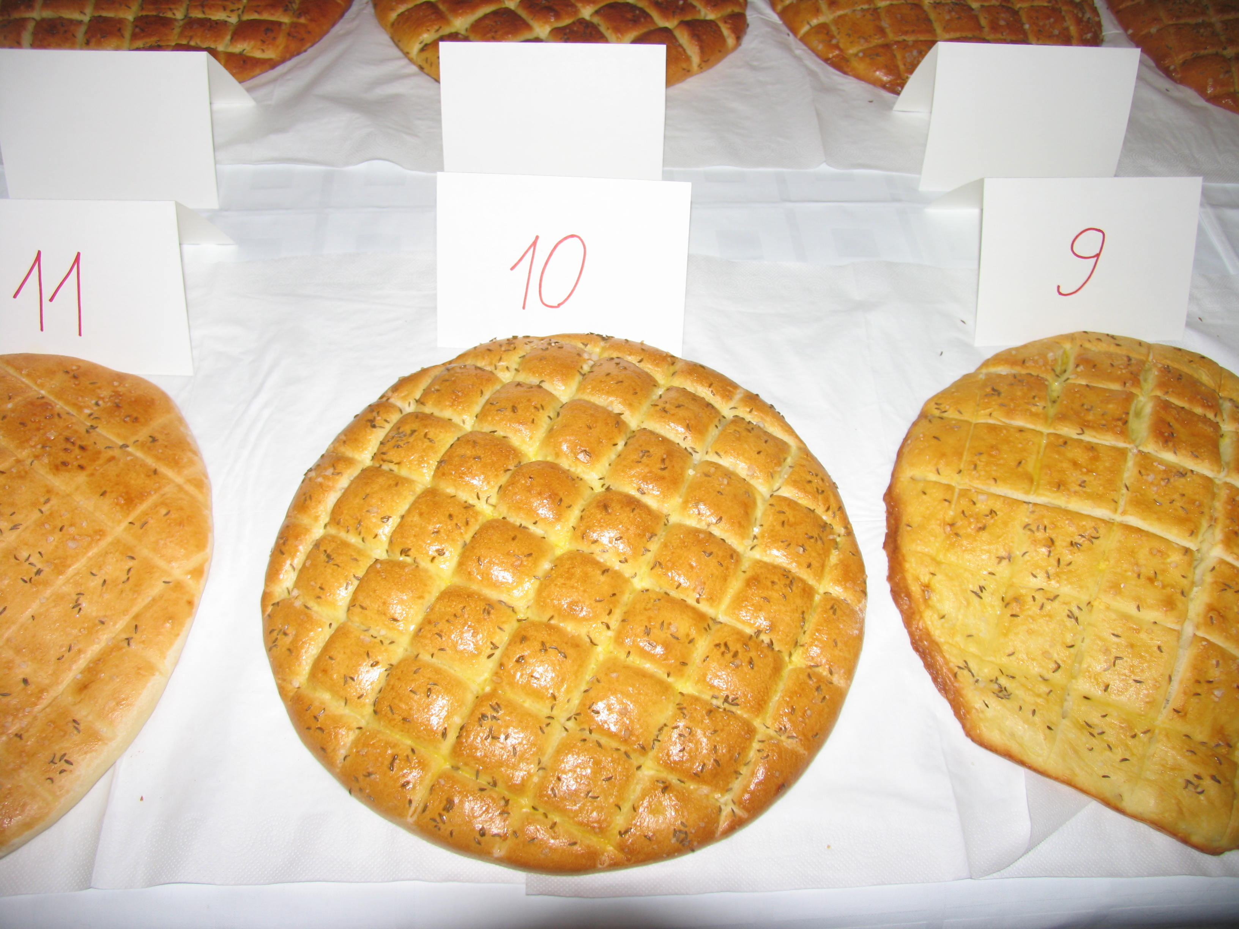
Zmagovalna pogača, št. 10, Martin Pezdirc

R e z u l t a t i :
VELIKO ZLATO PRIZNANJE
Martin Pezdirc | Ul.M. Kozine 4 | Metlika
ZLATO PRIZNANJE
Ivanka Brajkovič | Bojanja vas 36 | Metlika
Štefka Nemanič | G.Lokvica 29 | Metlika
Kristina Lilič | Radovica 38 | Metlika
Anica Mokrovič | Ul 21.okt. 19b | Črnomelj
Anica Renko | Klošter 11 | Gradac
Nevenka Pavšič | Jelševnik 3a | Črnomelj
Marjetka Sever | Marentičeva 30 | Metlika
Roza Gruden | Vajdova 63 | Semič
Nevenka Bajuk | Radovica 54a | Metlika
Tanja Jakljevič | Grabrovec 1 | Metlika
Zalka Klemenčič | Bereča vas | Metlika
Anica Pejčič | Tribuče 2b | Črnomelj
Nada Simonič | Drašiči 56 | Metlika
Matej Matkovič | Trubarjeva 5 | Črnomelj
Marjeta Starašinič | Krasinec 9a | Gradac
Martina Rus | Vidošiči 17 | Metlika
Nada Pečarič | Železniki 10 | Metlika
SREBRNO PRIZNANJE
Zdenka Štrbenc | Jelševnik 2 | Črnomelj
Milena Hren | Križe 10 | Novo mesto
Zdenka Bajuk | Radovica 74a | Metlika
Zvonka Skušek | Dobrava 10 | Otočec
Ivanka Galovec | Krasinec 26 | Gradac
Zdenka Tatalovič Bajuk | Radovica 2a | Metlika
Martina Štefanič | G. Dobravice 5 | Gradac
Mihaela Vrlinič | Bojanci 37 | Vinica
Mira Siročič | Hrast nh | Suhor
Jožica Penica | Krmačina 5 | Metlika
Beba Slobodnik | Radovica 7F | Metlika
Branka Hrelič | Jelševnik | Črnomelj

Obdelava podatkov: Andreja Absec in Tatjana Grahek
Priprava vzorcev: Marija Škof, Bajuk in Obradovič
Zapisala: A.D.V.

